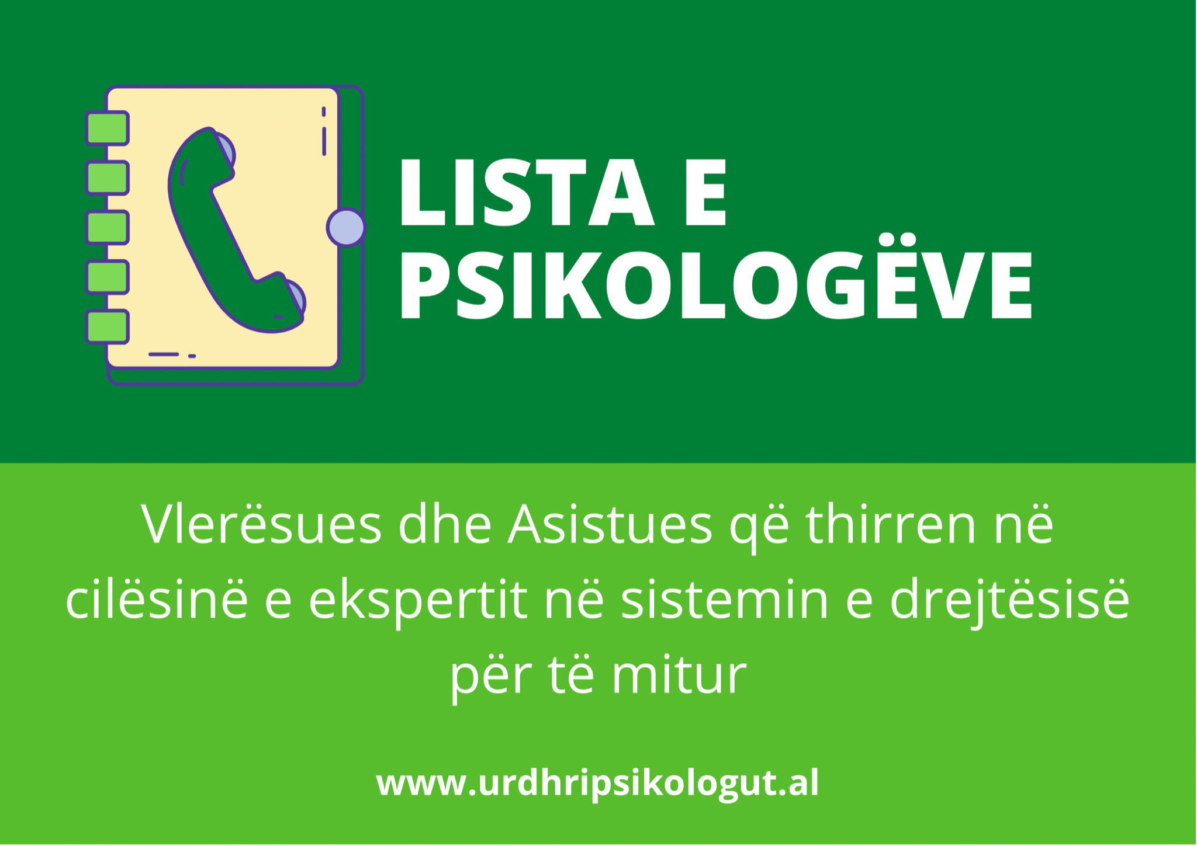

 | Emër | Mbiemër | Liçenca Profesionale | Cilësia në të cilën thirret në proces | Nr.Tel
TIRANË
1 | Naureda | Bajraktari | Psikologe Shkollore Organizimi | Psikologe vlerësuese dhe asistuese | 682815661
2 | Valbona | Treska | Psikologe Klinike | Psikologe vlerësuese dhe asistuese | 684038291
3 | Elvisa | Sokoli | Psikologe Klinike | Psikologe vlerësuese dhe asistuese | 692454188
4 | Roland | Xhako | Psikologe klinik | Psikolog vlerësues dhe asistues | 692182842
5 | Irma | Vako | Psikologe klinike | Psikologe vlerësuese dhe asistuese | 693922428
6 | Elsa | Kera | Psikologe Klinike | Psikologe vlerësuese dhe asistuese | 672340077
7 | Blerina | Toma | Psikologe Klinike dhe Kërkimi Psikologjik | Psikologe vlerësuese dhe asistuese | 682011130
8 | Greta | Talo | Psikologe Klinike | Psikologe vlerësuese dhe asistuese | 693576828
9 | Olta | Jaçellari | Psikologe Shkollore dhe Organizimi | Psikologe vlerësuese dhe asistuese | 674932881
10 | Suela | Kalaja | Psikologe klinike | Psikologe vlerësuese dhe asistuese | 695449495
11 | Eriselda | Dervishi | Psikologe Klinike | Psikologe vlerësuese dhe asistuese | 692931113
12 | Erida | Hysesani | Psikologe Klinike | Psikologe vlerësuese dhe asistuese | 695307834
13 | Enkeleda | Gjoza | Psikologe Klinike | Psikologe vlerësuese dhe asistuese | 697902399
14 | Lorena | Bajollari | Psikologe Shkollore dhe Organizimi | Psikologe vlerësuese dhe asistuese | 682215005
15 | Brunilda | Laboviti | Psikologe Klinike Zhvillimi dhe Marrëdhëniesh | Psikologe vlerësuese dhe asistuese | 695431488
16 | Brunketa | Zoto | Psikologe Shkollore -Organizimi dhe Këshillimi Psikologjik | Psikologe vlerësuese dhe asistuese | 692038450
17 | Denisa | Tanku | Psikologe Shkollore dhe Organizimi | Psikologe vlerësuese dhe asistuese | 695540337
18 | Ines | Hazhimali | Psikologe Klinike | Psikologe vlerësuese dhe asistuese | 699884257
19 | Ledina | Lekgegaj | Psikologe klinike | Psikologe vlerësuese dhe asistuese | 674942340

20 | Aleksandra | Puci | Psikologe shkollore dhe organizimi | Psikologe vlerësuese dhe asistuese | 693887566
21 | Ardita | Demaj | Psikologe Klinike | Psikologe vlerësuese dhe asistuese | 682373492
22 | Danjela | Blacëri | Psikologe shkollore | Psikologe vlerësuese dhe asistuese | 692141401
23 | Eralda | Xhafa | Psikologe Organizacionale | Psikologe vlerësuese dhe asistuese | 697760352
24 | Erilda | Ajaz | Psikologe këshillimi | Psikologe vlerësuese dhe asistuese | 698180900
25 | Arlinda | Shella | Psikologe në këshillim psikologjik | Psikologe vlerësuese dhe asistuese | 672061333
26 | Rediana | Kodra | Psikologe klinike | Psikologe vlerësuese dhe asistuese | 696648718
27 | Gejsi | Ndoja | Psikologe shkollore | Psikologe vlerësuese dhe asistuese | 695774852
28 | Marsela | Shehu | Psikologe e Përgjithshme | Psikologe asistuese | 697366745
29 | Esida | Hasaj | Psikologe Klinike | Psikologe asistuese | 692333392
30 | Ervisa | Lula | Psikologe Shkollore Organizacionale | Psikologe asistuese | 699239304
31 | Besmira | Muçaj | Psikologe në këshillim psikologjik | Psikologe asistuese | 694110567
32 | Majlinda | Blushi | Psikologe Klinike | Psikologe asistuese | 692538130
33 | Ersilda | Cali | Psikologe | Psikologe asistuese | 696527916
34 | Eglantina | Shabhasa | Psikologe Klinike | Psikologe asistuese | 694118413
35 | Aurela | Agalliu | Psikologe organizacionale | Psikologe asistuese | 682012234
36 | Entela | Syla | Psikologe klinike | Psikologe asistuese | 683283861
37 | Klarina | Filaj | Psikologe në Këshillim Psikologjik | Psikologe asistuese | 695532627
38 | Eranda | Bita | Psikologe klinike | Psikologe asistuese | 695679325
39 | Kristina | Qerana | Psikologe klinike | Psikologe asistuese
40 | Katerina | Mullalli | Psikologe klinike | Psikologe asistuese | 695862770
41 | Enea | Tane | Psikolog në këshillim psikologjik | Psikolog asistues | 693377747
42 | Xhensila | Lato | Psikologe klinike | Psikologe asistuese | 697822391

 | Emër | Mbiemër | Liçenca Profesionale | Cilësia në të cilën thirret në proces | Nr. Tel
BERAT
43 | Ersjola | Bullari (Runga) | Psikologe klinike dhe këshillimi | Psikologe vlerësuese dhe asistuese | 692587114
44 | Bujana | Nurellari | Psikologe këshillimi psikologjik | Psikologe asistuese | 695214854
45 | Mirela | Përroj | Psikologe shkollore | Psikologe asistuese | 695304454
46 | Eli | Prifti | Psikologe në institucione | Psikologe asistuese | 696634211
47 | Ardit | Xhafkollari | Psikolog Klinik | Psikolog asistues | 662303744
48 | Esmeralda | Zylali | Psikologe në Këshillim Psikologjik | Psikologe asistuese | 695259666
49 | Mirela | Tafa | Psikologe klinike | Psikologe asistuese | 694115599
50 | Sonila | Doko | Psikologe klinike | Psikologe asistuese | 694493289

 | Emër | Mbiemër | Liçenca Profesionale | Cilësia në të cilën thirret në proces | Nr. Tel
BURREL

51 | Lumturie | Barhani | Psikologe shkollore | Psikologe vlerësuese dhe asistuese | 692672948
52 | Silvana | Lleshi | Psikologe Shkollore | Psikologe asistuese | 683135359
53 | Silvana | Bushi | Psikologe klinike | Psikologe asistuese | 689027865
54 | Dorjana | Hysa | Psikologe Shkollore | Psikologe asistuese | 686451730
55 | Renalda | Leka | Psikologe organizacionale | Psikologe asistuese | 695123266
56 | Aurora | Hoxha | Psikologe shkollore | Psikologe asistuese | 696369568

 | Emër | Mbiemër | Liçenca Profesionale | Cilësia në të cilën thirret në proces | Nr. Tel
ELBASAN

57 | Ardiana | Mali | Psikologe këshillimi psikologjik | Psikologe vlerësuese dhe asistuese | 695264729
58 | Eriona | Hoxha | Psikologe Klinike | Psikologe vlerësuese dhe asistuese | 693437003
59 | Jonida | Mustafaraj | Psikologe Klinke | Psikologe vlerësuese dhe asistuese | 695305540
60 | Orgesa | Macaj | Psikologe Klinike | Psikologe vlerësuese dhe asistuese | 695605242
61 | Ilma | Toçi | Psikologe Shkollore Organizacionale | Psikologe asistuese | 696387176

 | Emër | Mbiemër | Liçenca Profesionale | Cilësia në të cilën thirret në proces | Nr. Tel
DURRËS
62 | Elton | Kuqja | Psikolog Klinik | Psikolog asistues | 693110878
FIER
63 | Rovena | Kadhe | Psikologe klinike | Psikologe vlerësuese dhe asistuese | 695576083
64 | Silvana | Duka | Psikologe Klinike | Psikologe vlerësuese dhe asistuese | 692436900
65 | Agim | Dalipaj | Psikolog shkollor | Psikolog vlerësues dhe asistues | 684733382
66 | Esmeralda | Xhelilaj | Psikologe klinike | Psikologe vlerësuese dhe asistuese | 695572404
67 | Elisa | Velaj | Psikologe në Institucione | Psikologe asistuese | 694137850
68 | Kamela | Xhafaj | Psikologe e Përgjithshme | Psikologe asistuese | 693312729
69 | Sonila | Banushi | Psikologe klinike | Psikologe asistuese | 684399166

 | Emër | Mbiemër | Liçenca Profesionale | Cilësia në të cilën thirret në proces | Nr. Tel
LAC
70 | Albana | Malçi | Psikologe klinike | Psikologe asistuese | 696926247
71 | Emiranda | Jahja | Psikologe klinike | Psikologe asistuese | 697529566
72 | Nertila | Yzeiraj | Psikologe në orientim profesional | Psikologe asistuese | 688211972
KORÇË
73 | Anjeza | Vila | Psikologe klinike | Psikologe vlerësuese dhe asistuese | 695263153
74 | Marinela | Postoli | Psikologe Shkollore dhe Organizimi | Psikologe vlerësuese dhe asistuese | 693404802
75 | Elsuida | Vila | Psikologe klinike | Psikologe vlerësuese dhe asistuese | 692801714
 | Emër | Mbiemër | Liçenca Profesionale | Cilësia në të cilën thirret në proces | Nr. Tel
76 | Mariela | Kosta | Psikologe shkollore | Psikologe asistuese | 693514799
77 | Nertila | Sulenji | Psikologe Shkollore | Psikologe asistuese | 673651867
78 | Andi | Petro | Psikolog klinik | Psikolog asistues | 695303133
79 | Elisaveta | Dino | Psikologe Klinike | Psikologe asistuese | 696171870
80 | Perparim | Zylfo | Psikolog në Orientim Profesional | Psikolog asistues | 696102565
81 | Ornela | Lalaj | Psikologe klinike | Psikologe asistuese | 695134270

 | Emër | Mbiemër | Liçenca Profesionale | Cilësia në të cilën thirret në proces | Nr. Tel
GJIROKASTËR
82 | Anjeza | Avduli | Psikologe Klinike | Psikologe vlerësuese dhe asistuese | 696588072
83 | Valmira | Duro | Psikologe shkollore | Psikologe asistuese | 693297525
LEZHË
84 | Besmir | Frroku | Psikolog Shkollor Organizimi | Psikolog vlerësues dhe asistues | 693930434
85 | Marjan | Ndoci | Psikolog Ligjor dhe Këshillimi Psikologjik | Psikolog asistues | 676012412
86 | Jolanda | Hila | Psikologe ligjore | Psikolog asistuese | 689019494
LUSHNJE
87 | Erinda | Bani | Psikologe Klinike | Psikologe vlerësuese dhe asistuese | 692143845
88 | Fatmira | Lala | Psikologe klinike | Psikologe asistuese | 692626443

 | Emër | Mbiemër | Liçenca Profesionale | Cilësia në të cilën thirret në proces | Nr. Tel
SHKODËR

89 | Arlinda | Kaca | Psikologe Këshillimi Psikologjik | Psikologe vlerësuese dhe asistuese | 672694511
90 | Arjeta | Doçi | Psikologe klinike | Psikologe vlerësuese dhe asistuese | 672248388
91 | Migena | Haxhi | Psikologe ligjore | Psikologe vlerësuese dhe asistuese | 693129434
92 | Elona | Hasmujaj | Psikologe klinike | Psikologe vlerësuese dhe asistuese | 686414991
93 | Frida | Dashi | Psikologe ligjore | Psikologe asistuese | 673368997
94 | Altin | Nika | Psikolog ne Këshilllim Psikologjik | Psikolog asistues | 692858111
95 | Elona | Kopliku | Psikologe Ligjore | Psikologe asistuese | 695217484
96 | Denisa | Ndrejaj | Psikologe klinike | Psikologe asistuese | 695651802

 | Emër | Mbiemër | Liçenca Profesionale | Cilësia në të cilën thirret në proces | Nr. Tel
KUKËS
97 | Alfred | Nela | Psikolog shkollor dhe organizacional | Psikolog asistues | 683588869
VLORË
98 | Edina | Memaj | Psikologe këshillimi psikologjik | Psikologe vlerësuese dhe asistuese | 698963202
99 | Ilva | Lamaj | Psikologe në formim, kualifikim dhe inovacion, në kontekstet sociale dhe organizacionale | Psikologe vlerësuese dhe asistuese | 696970953
100 | Donika | Maliqi | Psikologe klinike | Psikologe asistuese | 693098246
101 | Klajdina | Hodaj | Psikologe Shkollore | Psikologe asistuese | 695518831
102 | Elona | Toçaj | Psikologe klinike | Psikologe asistuese | 696625469

 | Emër | Mbiemër | Liçenca Profesionale | Cilësia në të cilën thirret në proces | Nr. Tel
FUSHË KRUJË
103 | Anjeza | Kallaku | Psikologe klinike | Psikologe vlerësuese dhe asistuese | 692875166
KRUJË
104 | Sonila | Shullazi | Psikologe Shkollore | Psikologe asistuese | 695526598
POGRADEC
105 | Ina | Blacëri | Psikologe klinike | Psikologe asistuese
TROPOJË
106 | Klodiana | Docaj | Psikologe Shkollore Organizacionale | Psikologe vlerësuese dhe asistuese | 696261917
107 | Florida | Docaj | Psikologe Ligjore | Psikologe asistuese | 695222119

